Plan para 2025

Plataforma para compra mensual
Comisiones

Plataforma para compra mensual
La plataforma será Revolut X

Comisiones
Compra
- Maker: 0%
- Taker: 0.09%

Venta
- Maker: 0%
- Taker: 0.09%

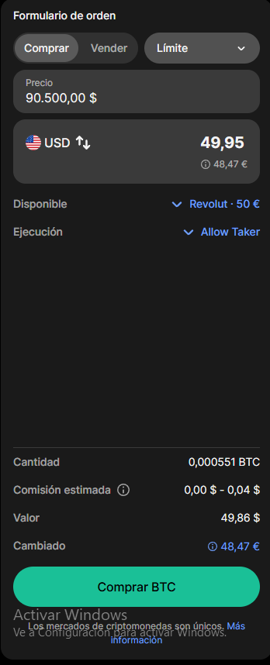31/12/2024

Plataforma Bot de trading crypto

